字库文件提供了常用的127个字符，你也可以自行修改字体的样式。

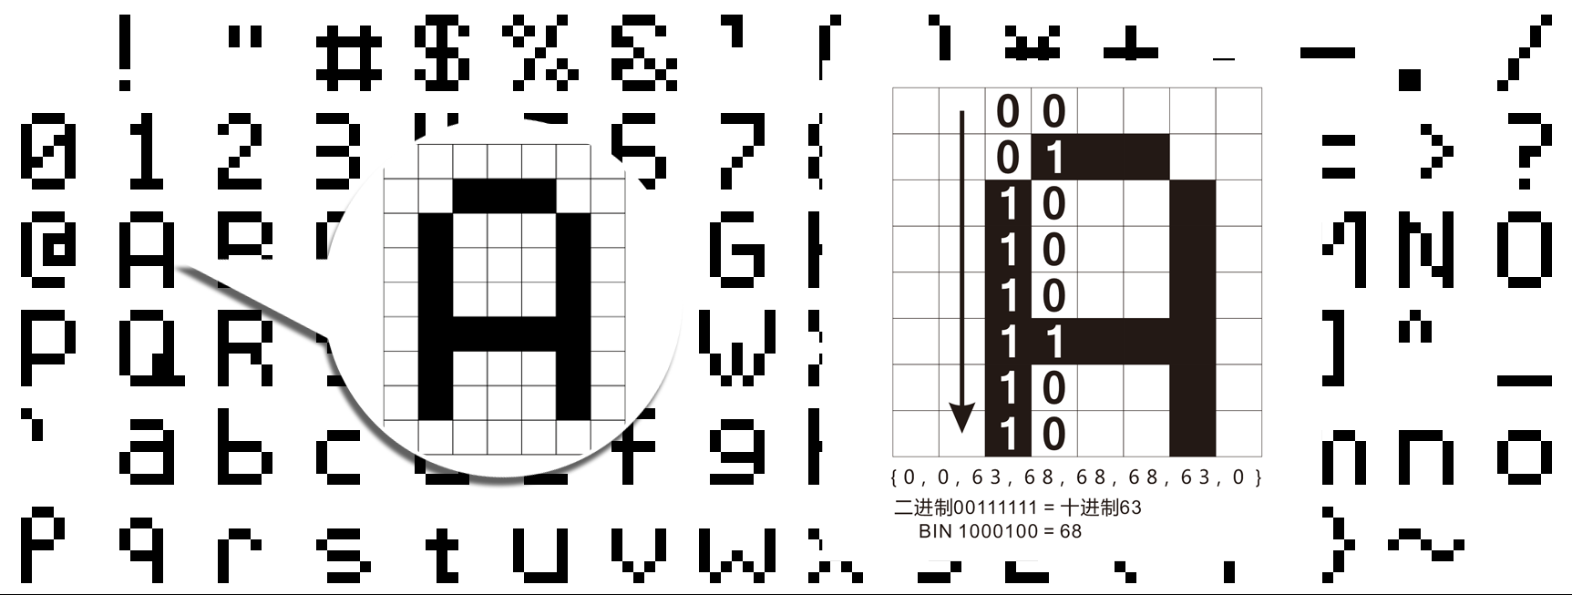

本字库使用的是8\*8的点阵字库，举例字母A为例，字库中字A的为{0,0,63,68,68,68,63,0}；变为二进制数后，0为空，1为点，画到图中就是放大的样子

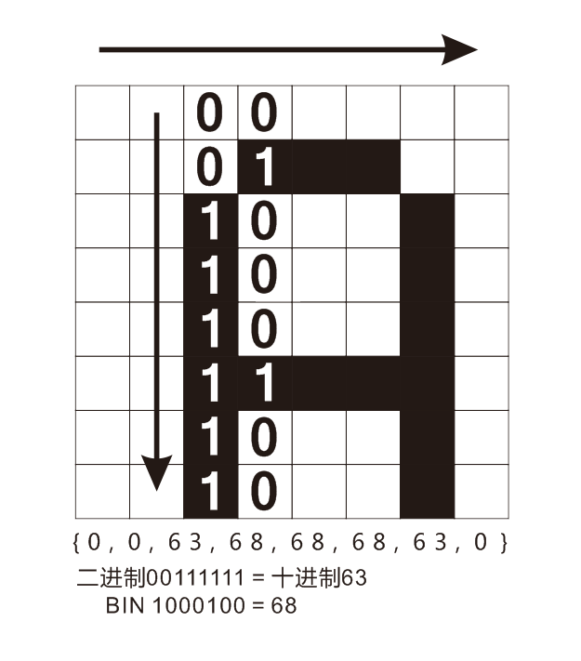

第1,2列全是0，第3列有连续的6个点，4,5,6列一样都是2个点，7列和3列相同，8列全空。如果要自己编一个符号，只需要先画出图案，再将二进制数转换即可。

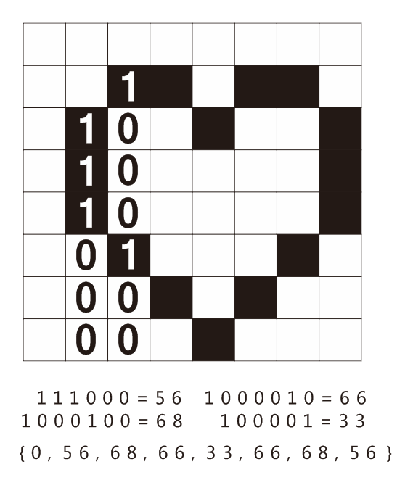

其实可以在字库数组中，直接使用二进制数 {B0,B111000,B1000100,B1000010,B100001…….}

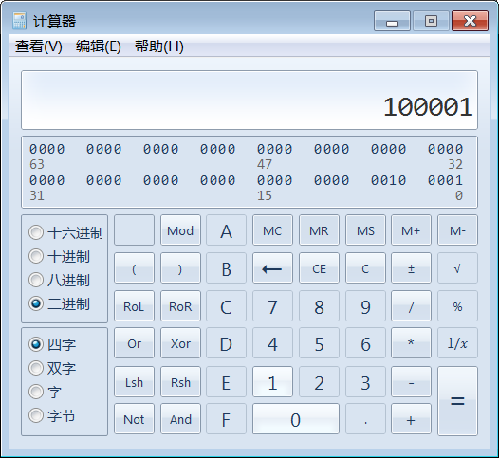

二进制转换请使用windows 计算机，选程序员型。快捷键Alt+3